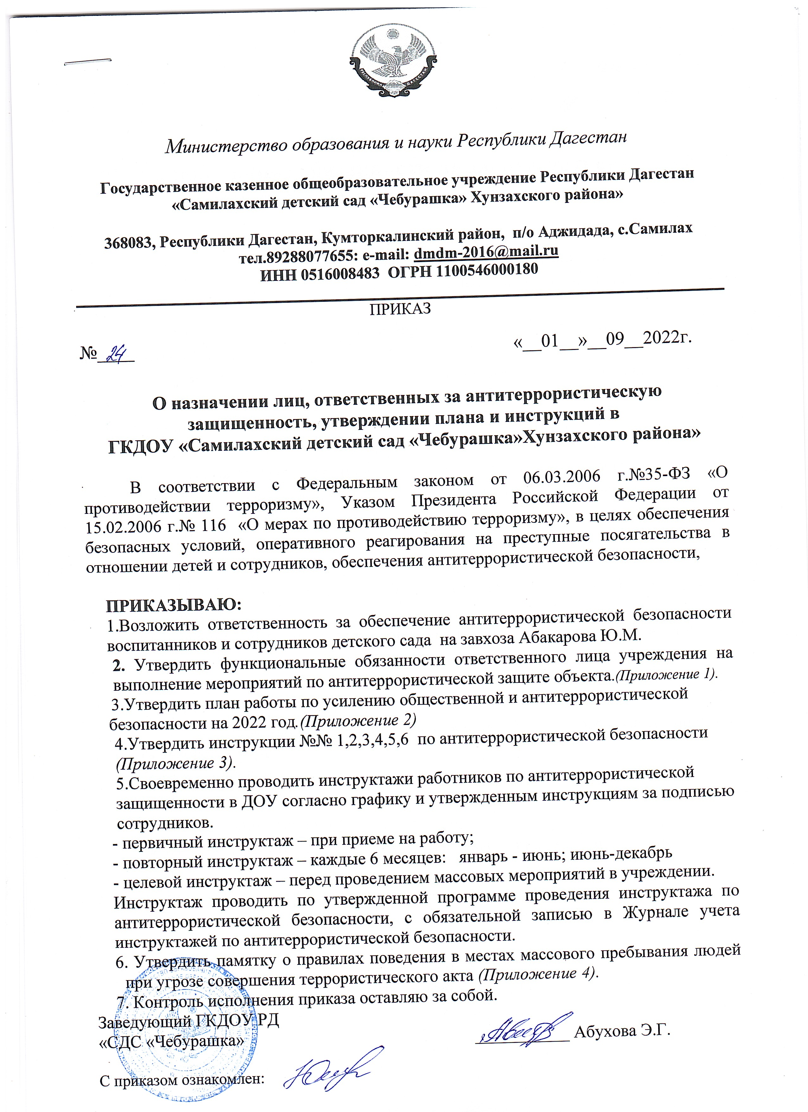

Приложение № 1

к приказу № ____от ________2022 г..

Функциональные обязанности лица, ответственного за антитеррористическую безопасность.

- Общие положения.
- Настоящая инструкция устанавливает права и обязанности лица, ответственного за антитеррористическую безопасность дошкольного образовательного учреждения.
- Лицо, ответственное за антитеррористическую безопасность подчиняется непосредственно заведующему ДОУ.
- Лицо ответственное за антитеррористическую безопасность должно знать:
- требования Конституции РФ, закон РФ, указы и распоряжения Президента РФ;
- постановления и распоряжения Правительства РФ;
- решения антитеррористической комиссии, иные нормативные правовые документы, нормы и требования по вопросам организации обеспечения антитеррористической безопасности, дошкольного образовательного учреждения;
- особенности обстановки вокруг дошкольного образовательного учреждения;
- требования по обеспечению технической укреплённости и антитеррористической защиты объекта;
- порядок осуществления пропускного режима в дошкольном образовательном учреждении;
- правила внутреннего распорядка дошкольного образовательного учреждения;
- порядок взаимодействия с органами ФСБ, МВД, МЧС, другими службами экстренного реагирования в штатном режиме и в условиях чрезвычайной ситуации при угрозе совершения или совершении террористического акта.
- В своей деятельности лицо, ответственное за антитеррористическую безопасность руководствуется:
- Конституцией РФ;
- Законом РФ «Об образовании в Российской Федерации»;
- Указами и распоряжениями Президента РФ;
- Решениями Правительства РФ и органов управления образованием всех уровней;
- Административным, уголовным, трудовым законодательством;
- Правилами и нормами охраны труда, техники безопасности и противопожарной защиты;
- Положением о дошкольном образовательном учреждении;
- Уставом и локальными правовыми актами учреждения;
- Настоящей инструкцией.

- Функциональные обязанности
На лицо, ответственное за антитеррористическую безопасность дошкольного образовательного учреждения возлагаются следующие обязанности:
- Организация работы по обеспечению антитеррористической защиты в условиях воспитательного процесса и всего пребывания детей в ДОУ, проведения массовых мероприятий.
- Организация работы по выполнению решений муниципальной антитеррористической комиссии, вышестоящих органов управления образованием по вопросам антитеррористической безопасности в части, касающейся дошкольных образовательных учреждений.
- Подготовка планов мероприятий, проектов приказов и распоряжений руководителя дошкольного образовательного учреждения по вопросам антитеррористической защиты, а так же подготовка отчётной документации по данному вопросу.
- Разработка инструкций по действиям администрации, персонала, воспитанников дошкольного образовательного учреждения при угрозе или совершении диверсионно – террористического акта.
- Организация и обеспечение пропускного режима на территорию и здания дошкольного образовательного учреждения.
- Осуществление ежедневного контроля над территорией и помещениями дошкольного образовательного учреждения по вопросу антитеррористической безопасности.
- Обеспечение контроля за правомерным и безопасным использованием помещений дошкольного образовательного учреждения, проведением ремонтных и строительных работ на предмет выявления фактов возможной подготовки террористических актов.
- Внесение предложений руководителю дошкольного образовательного учреждения по совершенствованию по совершенствованию системы антитеррористической безопасности дошкольного образовательного учреждения, в том числе технической укреплённости объекта.
- Организация и проведение теоретических занятий и практических тренировок с персоналом и воспитанниками по их действиям при угрозе совершения или совершении террористического акта.
- Координация деятельности дошкольного образовательного учреждения при угрозе или совершении диверсионно – террористического акта.
- Взаимодействие с территориальными подразделениями органов внутренних дел, федеральной службы безопасности, гражданской обороны, муниципальным органом управления образованием, общественными формированиями, другими органами и организациями, находящимися на территории муниципального образования, по вопросу обеспечения антитеррористической защиты дошкольного образовательного учреждения.
- Размещение наглядной агитации по антитеррористической защите дошкольного образовательного учреждения, справочной документации по способам и средствам экстренной связи с отделом ФСБ, УВД, органами ГО и ЧС.

III. Права.
Лицо, ответственное за антитеррористическую безопасность имеет право:
- Участвовать в совещаниях, семинарах и встречах по вопросам антитеррористической защиты дошкольного образовательного учреждения, а так же инициировать их проведение.
- Запрашивать и получать от руководства и сотрудников дошкольного образовательного учреждения необходимую информацию и документы по вопросам обеспечения антитеррористической защиты объекта.
- Подписывать и визировать документы в пределах своей компетенции.
- Проводить проверки своевременности и качества исполнения поручений по вопросам антитеррористической безопасности.
- Отдавать распоряжения сотрудникам дошкольного образовательного учреждения по вопросам обеспечения антитеррористической безопасности.
- Распоряжаться вверенным ему имуществом, инвентарем, иными материально - техническими средствами с соблюдением требований, определенных законодательными и нормативными правовыми актами, уставом дошкольного образовательного учреждения для обеспечения антитеррористической безопасности.
- Повышать квалификацию выполнения своих функциональных обязанностей.
IV. Ответственность.
Лицо, ответственное за антитеррористическую безопасность берет ответственность:
- За надлежащее исполнение или неисполнение функциональных обязанностей, предусмотренных настоящей инструкцией, - в пределах определённых действующим трудовым законодательством Российской Федерации.
- За правонарушения, совершённые в процессе осуществления своей деятельности, в пределах, определённых действующим административным, уголовным и гражданским законодательством РФ.

С функциональными обязанностями ознакомлен:

_________«___» _________ 2022 г.

Приложение № 4

к приказу № ____от ________2022 г..

Памятка
о правилах поведения воспитанников и сотрудников ГКДОУ РД «Самилахский детский сад «Чебурашка» Хунзахского района в местах массового пребывания людей при угрозе совершения и совершении террористического акта

При обнаружении взрывного устройства или подозрительного бесхозного предмета

- Лицу обнаружившему подозрительный предмет, не трогать, не вскрывать и не перемещать находку, запомнить время её обнаружения.
- Немедленно сообщить о нём лицу, ответственному за антитеррористическую безопасность и заведующему ОУ, или лицу заменяющему.
- Немедленно сообщить дежурному в полицию по тел. 02(020) об обнаружении подозрительного предмета;
- Действовать в дальнейшем в соответствии с его указаниями.
- Освободить от людей опасную зону в радиусе не менее 100м;
- По возможности обеспечить охрану подозрительного предмета и опасной зоны с соблюдением мер предосторожности;
- Организовать экстренную эвакуацию воспитанников и персонала из здания ОУ, не сообщая, во избежание паники, об угрозе взрыва;
- По прибытии представителей правоохранительных органов действовать по их указанию.

Основными признаками взрывоопасного предмета являются:
- наличие у предметов характерного вида штатных боеприпасов, сигнальных, осветительных, учебно-имитирующих средств, пиротехнических изделий или их элементов;
- наличие у обнаруженных предметов самодельных доработок и элементов, не соответствующих их прямому назначению или конструкции (антенн, проводов и т.д.);
- наличие звука работающего часового механизма;
- наличие связей предмета с объектами окружающей обстановки в виде растяжек;
- резкий запах горюче-смазочных материалов или растворителей, исходящего дыма (что может быть связано с разложением химических элементов);
- наличие наклеек с надписями на поверхности крышек коробок (например, «Бомба», «Тротил», «Взрыв», «Заминировано» и т.п.).
- Помните! Часто в качестве камуфляжа для взрывных устройств используются обычные предметы: коробки, сотовые телефоны, игрушки и т.п.

При захвате людей в заложники
Немедленно сообщить дежурному в полицию по тел. 02(020) о ситуации, сложившейся в ОУ;
Принять меры по обеспечению беспрепятственного прохода (проезда) на территорию ОУ сотрудников МВД, МЧС, ФСБ, автомобилей скорой медицинской помощи;
С прибытием сотрудников спецподразделений МВД, и ФСБ сообщить имеющуюся информацию;
Не противоречить террористам, выполнять их требования, если это связано с причинением ущерба жизни и здоровью людей;
Не провоцировать действия, которые могут повлечь за собой применение террористами оружия;
По своей инициативе в переговоры с террористами не вступать.
Если Вас захватили в заложники:
- По возможности возьмите себя в руки, успокойтесь и не паникуйте.
- Подготовьтесь физически, морально и эмоционально к возможному трудному испытанию.
- Не пытайтесь бежать, если нет полной уверенности в успешности побега.
- Если вас связали, постарайтесь незаметно расслабить верёвки;
- Расположитесь по возможности подальше от окон, дверей и самих похитителей.
- Если место вашего похищения неизвестно, постарайтесь определить его по различным признакам.
- Запомните о террористах как можно больше информации: их количестве, степени вооружённости, особенности внешности, особенностях и темах разговоров.
- Избегайте смотреть похитителям прямо в глаза.
- Не делайте резких и угрожающих движений, не провоцируйте террористов на необдуманные действия.
- При взаимодействии с террористами выполняйте все их распоряжения, займите позицию пассивного сотрудничества. Не высказывайте категорических отказов. Но и не выражайте им своих симпатий и приверженности их идеям. Не принимайте их сторону.
- Если вас спрашивают, говорите спокойным голосом, избегайте вызывающего, враждебного поведения. На вопросы отвечайте кратко. Не допускайте заявлений, которые могут повредить тебе или другим людям.
- При наличии проблем со здоровьем заявляйте об этом спокойным голосом.
- Сохраняй умственную активность, найдите себе какое – либо занятие (жизненные воспоминания, небольшие физические упражнения, разминка).
- Для поддержания сил ешь и пей, что дают, даже если нет аппетита и пища не вкусная.
- В случае штурма помещения правоохранительными органами лягте на пол лицом вниз, сложив руки на затылке.

При приёме по телефону сообщения, содержащего угрозы
террористического характера

- Не прерывая говорящего и не вдаваясь в панику, выслушать предполагаемого террориста и попытаться получить как можно больше информации о характере звонка;
- По окончании разговора не прерывать связь;
- Обязательно зафиксируйте точное время начала разговора и его продолжительность.
- Немедленно сообщить дежурному ОВД города по тел.___________, в полицию по тел. 02(020) о поступившем телефонном звонке;
- Отметьте характер звонка – городской или междугородний.
- Обязательно отметьте звуковой фон (шум автомашин или железнодорожного транспорта, звук телеаппаратуры, голоса др.)
- Постарайтесь дословно запомнить разговор и зафиксировать его на бумаге.
- Постарайтесь в ходе разговора получить ответы на следующие вопросы:
- Куда, кому, по какому телефону звонит этот человек?
- Какие конкретные требования он (она) выдвигает?
- На каких условиях он (она) или они согласны отказаться от задуманного?
- Как и когда с ним (с ней) можно связаться?
- Кому вы можете или должны сообщить?
- По ходу разговора отметьте для себя пол и примерный возраст звонившего, особенности его речи:
- голос громкий - тихий; высокий – низкий;
- темп речи: быстрая – медленная;
- произношение отчётливое, искажённое, с заиканием, шепелявое, с акцентом или диалектом;
- манера речи: развязная, с издёвкой с нецензурными выражениями.
- По окончании разговора, не кладите трубку на телефонный аппарат (для возможности определения номера телефона звонившего), немедленно сообщите в правоохранительные органы.
- При наличии автоматического определителя номера запишите определившийся номер телефона в тетрадь, что позволит избежать его случайной утраты.
- При использовании звукозаписывающей аппаратуры сразу же извлеките кассету с записью разговора и примите меры к её сохранности. Обязательно установите на её место другую кассету.
- По окончании разговора не распространяйтесь об этом посторонним, а сразу же сообщите о нём должностным лицам ДОУ, или конкретно ответственному за террористическую безопасность.
- При необходимости организовать эвакуацию учащихся и персонала согласно плану экстренной эвакуации из ОУ;
- Обеспечить беспрепятственную работу оперативно-следственной группы, кинологов и т.д.

При обращении с анонимными материалами,
содержащими угрозы террористического характера

- После получения такого документа обращайтесь с ним максимально осторожно. По возможности, уберите его в чистый, плотно закрываемый полиэтиленовый пакет и поместите в отдельную жесткую папку.
- Постарайтесь не оставлять на нем отпечатков своих пальцев.
- Если документ поступил в конверте - его вскрытие производите только с левой или правой стороны, аккуратно отрезая кромки ножницами.
- Сохраняйте всё: сам документ с текстом, любые вложения, конверт, упаковку, ничего не выбрасывайте.
- Не расширяйте круг лиц, знакомившихся с содержанием документа.
- Запомните обстоятельства получения или обнаружения письма, записки.
- Анонимные материалы не должны сшиваться, склеиваться, на них не разрешается делать надписи, подчеркивать или обводить отдельные места в тексте, писать резолюции и указания, также запрещается их мять и сгибать. При исполнении резолюции и других надписей на сопроводительных документах не должно оставаться давленых следов на анонимных материалах.
- Анонимные материалы направляются в УВД с сопроводительным письмом, в котором указываются конкретные признаки анонимных материалов (вид, количество, каким способом и на чем исполнены, с каких слов начинается и какими заканчивается текст, наличие подписи и т.п.), а так же обстоятельства, связанные с их распространением, обнаружением или получением.
- Регистрационный штамп проставляется только на сопроводительных письмах организации и заявления граждан, передавших анонимные материалы в инстанции.
С памяткой ознакомлен (а):
«___» ___________ 2022 г. ___________________________________________
Ф.И.О. должность, роспись

